Guía n°37 de estudio Matemáticas

Nombre: _______________________________Fecha: _ ________Curso:

Objetivo: Identificar la hora y el tiempo.

CUANDO TENGAS LAS ACTIVIDADES DESARROLLADAS, SACA UNA FOTO Y ENVIALA AL CORREO [mariliacortezc@gmail.com](mailto:mariliacortezc@gmail.com)

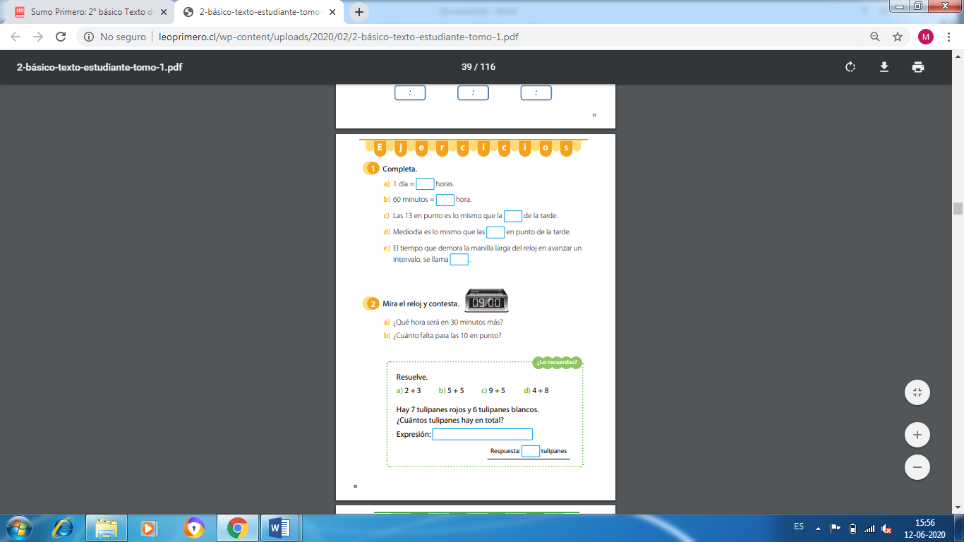

Guía n°38 de estudio Matemáticas

Nombre: _______________________________Fecha: _ ________Curso:

Objetivo: Comprender la hora y el tiempo.

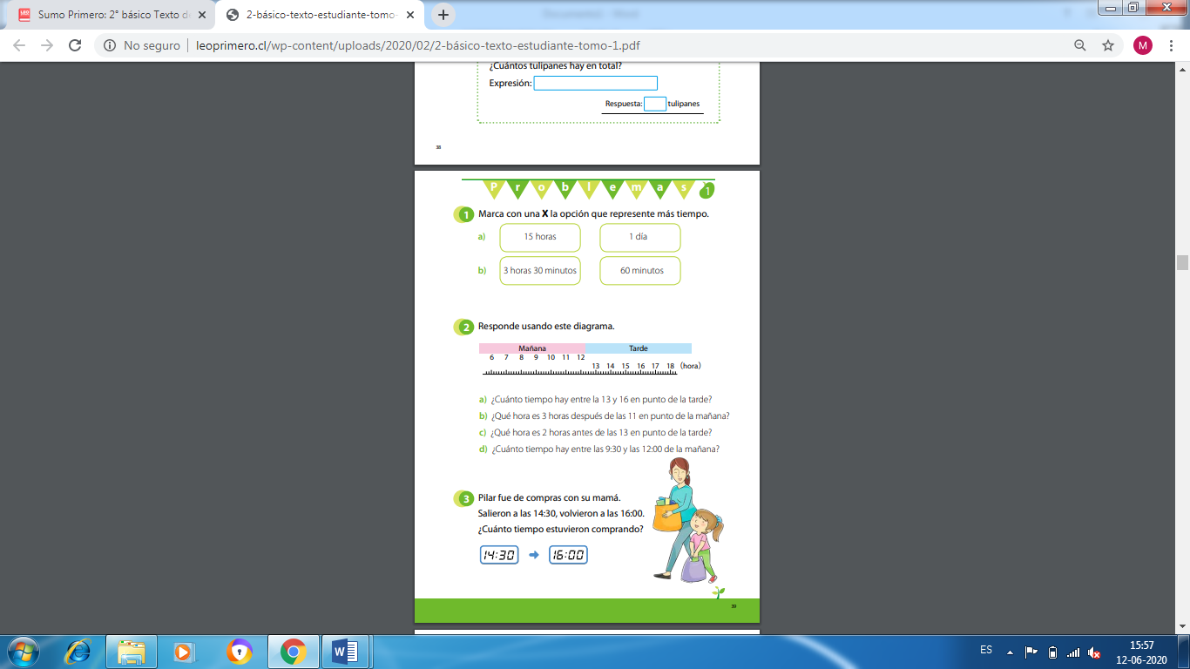

Guía n°39 de estudio Matemáticas

Nombre: _______________________________Fecha: _ ________Curso:

Objetivo: Comprender la hora y el tiempo.

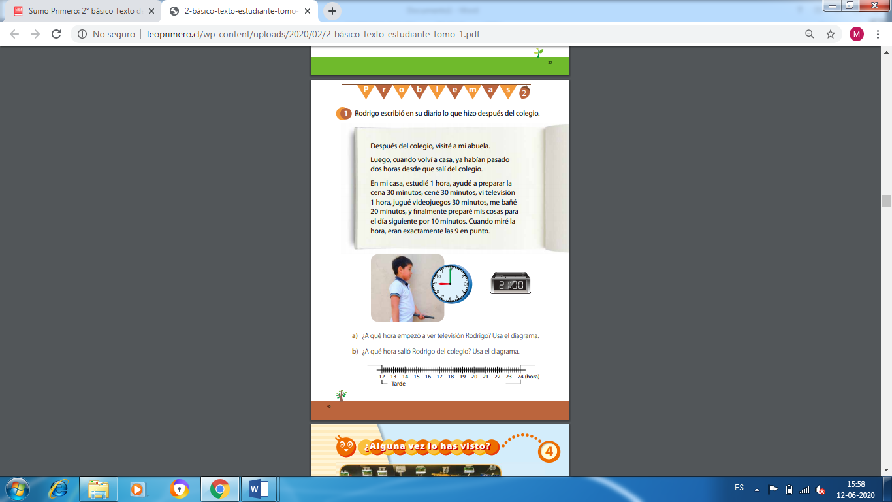

Guía n°40 de estudio Matemáticas

Nombre: _______________________________Fecha: _ ________Curso:

Objetivo: Realizar sumas de manera vertical.

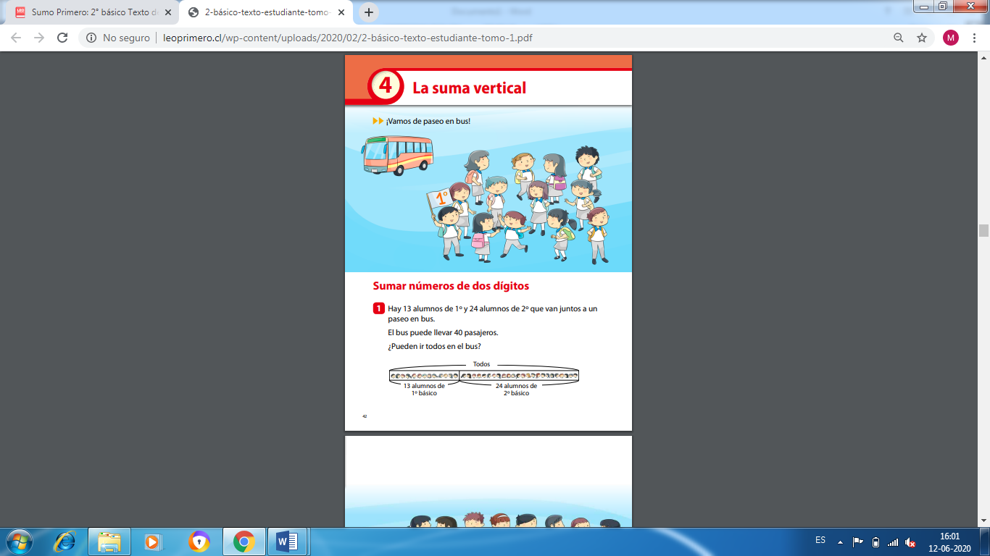

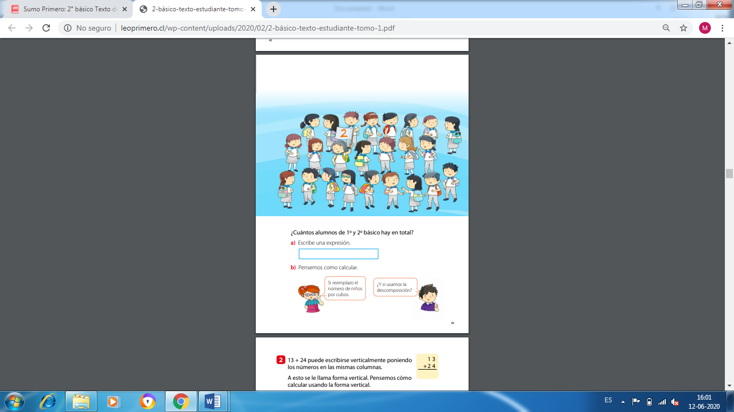

Guía n°41 de estudio Matemáticas

Nombre: _______________________________Fecha: _ ________Curso:

Objetivo: Realizar sumas con dos dígitos.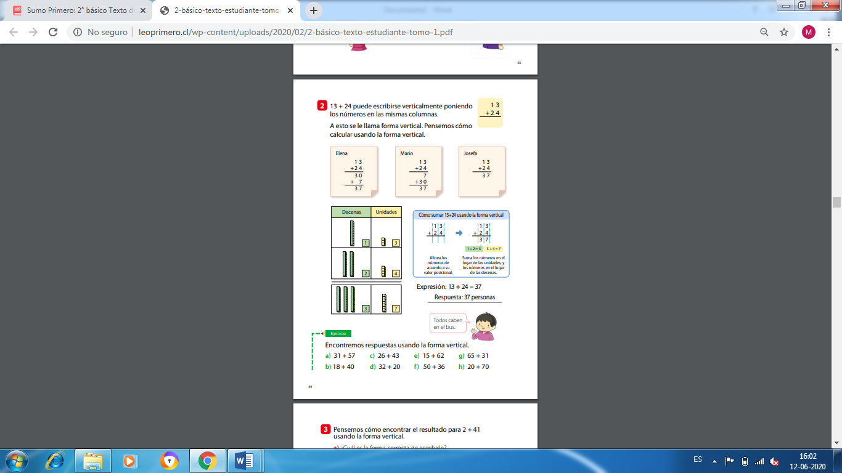

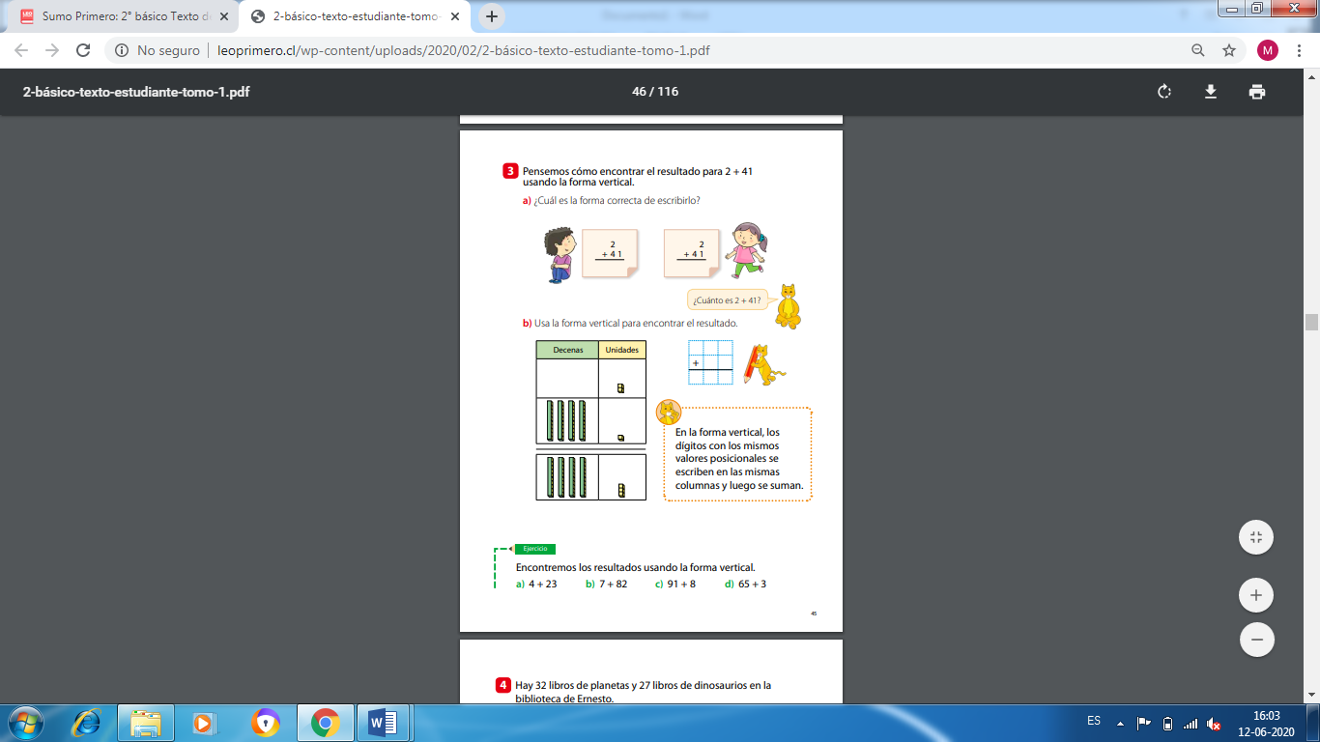

Guía n°42 de estudio Matemáticas

Nombre: _______________________________Fecha: _ ________Curso:

Objetivo: Resolver problemas matemáticos con sumas de dos dígitos.

